НАЦИОНАЛЕН ПЛАН ЗА ВЪЗСТАНОВЯВАНЕ И УСТОЙЧИВОСТ НА РЕПУБЛИКА БЪЛГАРИЯ

Указания за попълване на електронен формуляр за кандидатстване
в ИСУН по процедура
BG-RRP-1.017 „КОНЦЕПЦИЯ ЗА STEM СРЕДА“

Във връзка с процедура BG-RRP-1.015 „УЧИЛИЩНА STEM СРЕДА“ по НПВУ за целите на подаване на Концепция за STEM среда за съгласуването й с Националния STEM център в Информационната система ИСУН е създадена процедура BG-RRP-1.017 „Концепция за STEM среда“.
Настоящите указания имат за цел да улеснят държавните и общинските училища и ЦСОП при попълването на Формуляра в ИСУН по процедура BG-RRP-1.017 „Концепция за STEM среда“, към който да се прикачи подготвената и подписана от съответното училище Концепция за STEM среда по НПВУ.

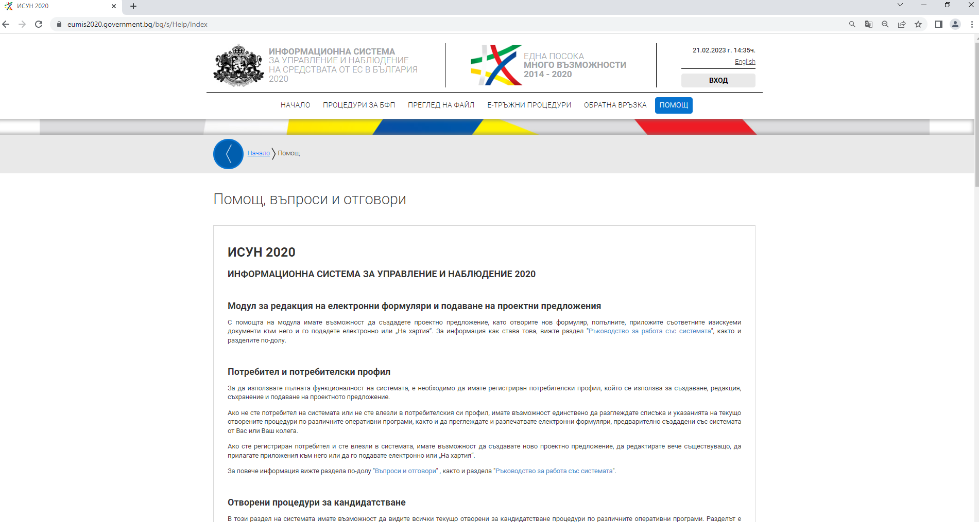
Преди да започнете да попълвате Формуляра за кандидатстване, моля да се запознаете с Ръководството за работа със системата, публикувано в потребителския модул на Информационната система за Механизма, в полето „Помощ“.
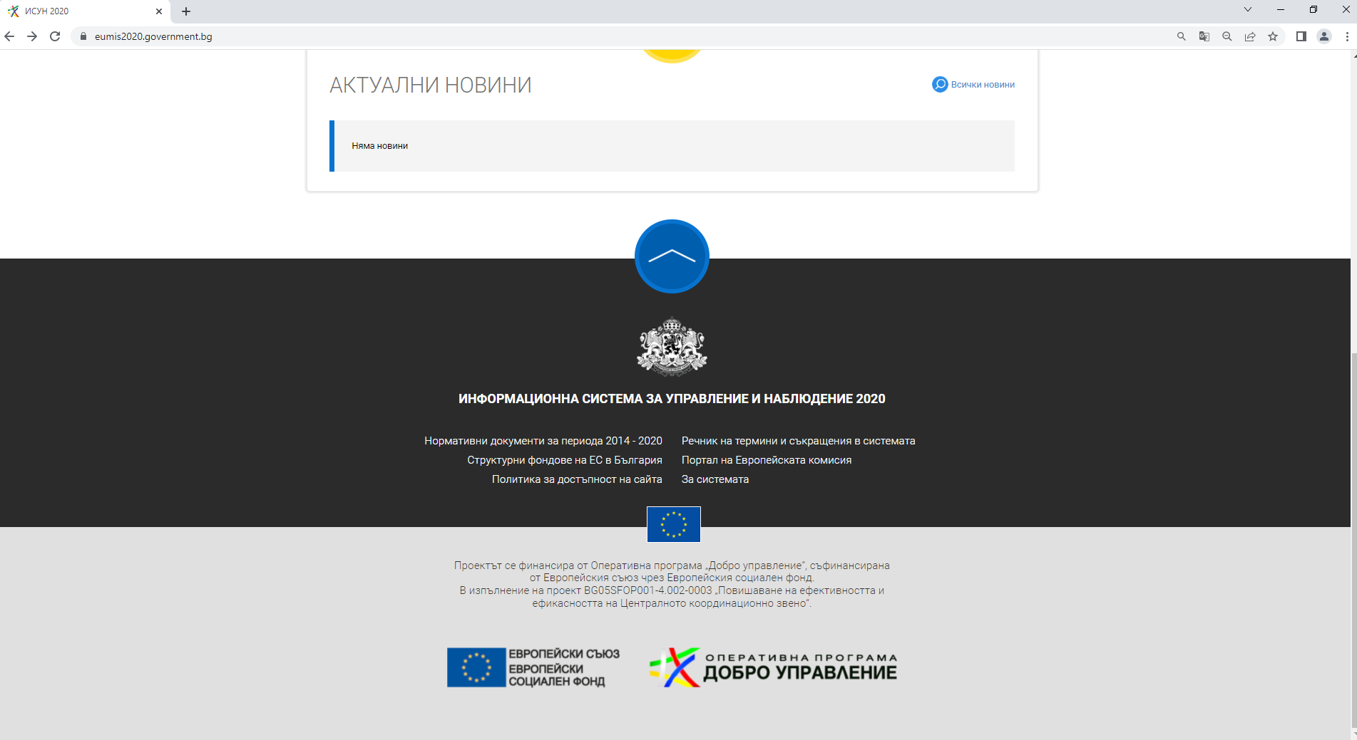

За да може да подадете подготвената от съответното училище Концепция за STEM среда, подписана от директора на училището и придружена от Решение на Педагогическия съвет и Декларации на учители, се използва уеб базираният Формуляр за кандидатстване по процедура BG-RRP-1.017 „Концепция за STEM среда“ в Информационната система за Механизма.
Интернет адресът на модула за електронно кандидатстване на Информационната система за Механизма е: http://eumis2020.government.bg/. За оптимална работа със системата е препоръчително да използвате последната версия на браузъра Google Chrome. Достъпът до вътрешната среда на системата и порталите за електронно кандидатстване и електронно отчитане чрез интернет браузъра Internet Explorer е преустановен. Браузърът не покрива минималните изисквания съгласно Наредбата за общите изисквания за мрежова и информационна сигурност, приета с ПМС № 186 от 19 юли 2019 г.
Следва да имате предвид, че Формулярът в ИСУН може да бъде подаден единствено с Квалифициран електронен подпис (КЕП) от директора на училището (или от оправомощено от него лице).
Моля обърнете внимание, че формулярът следва да се подаде от профил на кандидата (училището/ЦСОП) в ИСУН, през който впоследствие ще се извършва електронната комуникация по време на Оценка на Концепцията за STEM среда. Необходимо е през цялото време на оценителния процес училището да има достъп до този имейл адрес, като на него се получават известия за всички системни съобщения – както за смяна на пароли при необходимост, така и известия за постъпил въпрос по време на оценката. В тази връзка за целите на настоящата процедура електронният адрес на профила на кандидата следва бъде институционалният профил на училището в образователния домейн на МОН от типа kod_po_neispuo@edu.mon.bg.
Системата предоставя възможност за коригиране, запазване и допълване на формуляра, докато той е в работен режим (чернова). Всеки формуляр може да бъде записан локално, на файл в специален формат, който може да се отваря единствено от Информационната система на Механизма. Системата позволява зареждането на локално записан файл на формуляр за кандидатстване и редакция по него от друг потребител, който е регистриран в системата, когато това е необходимо.
След като кандидатът се е регистрирал в Информационната система за Механизма като потребител, той следва да влезе в потребителския си профил и да избере секцията „Отворени процедури“. От нея се избира процедура BG-RRP-1.017 „Концепция за STEM среда“. На екрана се визуализират: основната цел на процедурата и документите за кандидатстване и информация по процедурата.
За достъп до формуляра за кандидатстване по процедурата натиснете полето „Ново проектно предложение“, което се намира в долната лява част на екрана.
На екрана се визуализира уеб базираният Формуляр за кандидатстване по процедура BG-RRP-1.017 „Концепция за STEM среда“.

ВАЖНО!
Системата не извършва автоматично записване на формуляра в профила Ви, необходимо е периодично да избирате командата „Запис на формуляра в системата“ в долната лява част на екрана.
За целите на процедура BG-RRP-1.017 „Концепция за STEM среда“ е създаден опростен формуляр. С оглед на облекчаване на кандидата при попълване на Формуляра предварително сме въвели информация, където е приложимо. Тази информация ще се визуализира автоматично за кандидатите и няма да се налага да извършвате каквито и да било промени.

Попълване на секция 1. Основни данни

В тази секция кандидатът попълва основните данни:
- Наименование на проектното предложение: Заложено е служебно примерно наименование „Концепция за изграждане на училищна STEM среда в ...“, като кандидатът следва да добави наименованието на училището;
- Местонахождение (място на изпълнение на проекта) – следва да изберете релевантната за кандидата опция. Кандидатът трябва да посочи най-малката възможна териториална единица за изпълнение на предложението за изпълнение на инвестиция – “Населено място“ и да избере релевантното населено място от падащото меню.

Попълване на секция 2. Данни за кандидата

В тази секция следва да попълните актуални регистрационни данни.
- Булстат/ЕИК – от падащото меню изберете опцията Булстат;
- Номер – в полето запишете Булстат/ЕИК номера на кандидата;
- Натиснете бутона „Търси по Булстат“. По този начин ще бъде осъществена връзка с Регистър Булстат, откъдето автоматично ще излязат наличните данни за Вашата организация. Следва да имате предвид, че Информационната система за Механизма ИСУН позволява да направите корекция на тези данни, в случай че са неактуални или непълни. В това поле е необходимо да се съдържа информация относно наименование на организацията, седалище и адрес на управление.
- Тип на организацията – информацията е заложена служебно, визуализира се автоматично и не може да се променя от страна на кандидата;
- Вид организация – информацията е заложена служебно, визуализира се автоматично и не може да се променя от страна на кандидата;
- Публично правна/частно-правна организация – информацията е заложена служебно, визуализира се автоматично и не може да се променя от страна на кандидата;
- В поле Седалище (държава и населено място) – ако е необходимо актуализирайте данните, които са извлечени от Регистър Булстат;
- В поле Адрес на управление – ако е необходимо актуализирайте данните, които са извлечени от Регистър Булстат;
В случай че адресът на управление съвпада с адреса за кореспонденция, натиснете стрелката „Копирай в Адрес за кореспонденция“ и системата автоматично ще пренесе данните. В случай че адресите не съвпадат, попълнете данните, свързани с адреса за кореспонденция на кандидата.
- E-mail: Адресът на електронната поща се попълва автоматично от профила на кандидата. През този профил (вкл. e-mail адрес) се извършва комуникацията с кандидата по време на оценката на Концепцията;
- Телефонен номер 1 – моля попълнете;
- Телефонен номер 2 – моля попълнете;
- Номер на факс – моля попълнете, ако е приложимо;
- Име на лицето, представляващо организацията – впишете имената на лицето, което представлява организацията;
- Лице за контакти – посочете имената на определеното лице за контакти по проекта;
- Телефон на лицето за контакти – моля попълнете, желателно е да се посочи мобилен телефон;
- E-mail на лицето за контакти – моля попълнете;
- Допълнително описание: полето не е задължително;

Попълване на секция 3. Прикачени електронно подписани документи

В тази секция следва да прикачите Концепция за изграждане на училищна STEM среда“, представена във формат Excel (по образец – приложение II), подписана с електронен подпис от директора на училището, Декларации на поне двама педагогически специалисти в избраните в Концепцията направления от училището (по образец – Приложение IIIа) и Решение на Педагогическия съвет за одобряване на Концепцията (по образец – Приложение IIIb).
След като попълните всички полета на Формуляра, следва да го проверите за допуснати грешки, като използвате бутон „Провери формуляра за грешки“, който се визуализира в долната средна част на екрана.
Системата ще провери формуляра и ще визуализира допуснатите от Вас грешки при неговото попълване (ако има такива). Трябва да се върнете във всички полета на формуляра, в които Информационната система за Механизма ИСУН е идентифицирала грешка, и да я отстраните. Всяко поле от съответната секция от Формуляра, в което има допусната грешка, се оцветява в „червена рамка“.
Моля, имайте предвид, че ако не отстраните допуснатите грешки, системата няма да Ви разреши да подадете формуляра, съдържащ Концепцията!
Максималният размер на всеки отделен файл към формуляра, който се подава чрез системата, е 2 ГБ, като препоръчваме при необходимост документите да бъдат сканирани (с изключение на Концепцията в ексел) при минимална резолюция, така че да бъдат четими, но да се облекчи времето за зареждане и съответно сваляне на файла от оценителната комисия.
След като се попълни формулярът и след като са описани и прикачени всички приложения, може да се пристъпи към приключване на формуляра. Това става чрез натискане на бутона „Продължи“ под формуляра, като системата извършва проверка за грешка. Ако системата не открие допуснати грешки след извършената проверка, формулярът се зарежда в режим за преглед и може да се промени статусът на документа на „приключен“ чрез избор на бутон „ПРИКЛЮЧИ“. След избора на командата за приключване системата прехвърля формуляра в списъка с приключили и готови за подаване формуляри.
ЗА ДА ПОДАДЕТЕ ФОРМУЛЯРА, СЛЕДВАЙТЕ СТЪПКИТЕ, ОПИСАНИ В Т. 5.4 ЕЛЕКТРОННО ПОДАВАНЕ ОТ РЪКОВОДСТВО ЗА ПОДАВАНЕ НА ПРОЕКТНИ ПРЕДЛОЖЕНИЯ (РЪКОВОДСТВО ЗА ПОТРЕБИТЕЛЯ за Модул „Е-кандидатстване).
Подробно описание на стъпките може да намерите и в РЪКОВОДСТВО ЗА РАБОТА СЪС СИСТЕМАТА на следния интернет адрес: https://eumis2020.government.bg/.
На следните уеб адреси са налични видеоклипове, детайлно онагледяващи процеса на регистрация на кандидат в Информационната система на Механизма ИСУН, процеса на създаване на формуляра и процеса на подписване с КЕП и подаване на формуляра:

https://www.youtube.com/watch?v=eh-Yko7MQj4
https://www.youtube.com/watch?v=ZyDVJRVy-BY
https://www.youtube.com/watch?v=9eqyg3Nxvok

